Министерство образования и науки Российской Федерации

Федеральное государственное автономное образовательное

учреждение высшего образования

«Национальный исследовательский

Томский политехнический Университет»



Инженерная школа ядерных технологий

Направление 01.04.02 «Прикладная математика и информатика»

**ОТЧЕТ**

по лабораторной работе №3

Функции и методы числовых объектов. Работа с данными в JavaScript

Вариант 8

по дисциплине:

**Web-программирование**

|  |  |  |  |
| --- | --- | --- | --- |
| **Исполнитель:** |  | Е. В. Петрович | _________________ |
| студент группы 0ВМ92 |  | Дата сдачи: | _________________ |
|  |  |  |  |
|  |  |  |  |
| **Руководитель:** |  | Ф. В. Саврасов | _________________ |
| доцент, |  | Дата проверки: | _________________ |
| кандидат физико-математических наук |  |  |  |
|  |  |  |  |

Томск – 2020

Оглавление

Задание варианта 8 2

**Цель работы** 3

**Основная часть** 3

**Приложение 1** 6

index.html 6

lab_3.js 6

**Приложение 2** 7

Ссылка на проект 7

**Задание**

Задание варианта 8

Объекты navigator, screen, location и их свойства.

Представьте скриншот кода и web-страницы выполненного задания.

Выясните с какого браузера человек зашел на вашу страничку и, в

зависимости от браузера, выведите на экран информацию.

Если firefox: "Ваш браузер Firefox."

Если opera: "Ваш браузер Opera."

Если chrome: "Ваш браузер Chrome."

Если ie: "Ваш браузер Internet Explorer."

**Цель работы**

Изучить функции и методы числовых объектов в JavaScript.

**Основная часть**

Объекты navigator, screen, location являются компонентами Browser Object Model – набора дополнительных объектов, предназначенных для работы с окружением, в котором выполняется программа JavaScript.

Объект navigator предоставляет информацию о браузере, в котором выполняется программа и об операционной системе.

Объект screen предоставляет информацию об экране устройства, на котором выполняется программа.

Объект location предоставляет URL текущего документа и позволяет загрузить документ с другим URL.

Код лабораторной работы представлен в Приложении 1. Ссылка на репозиторий github представлена в Приложении 2. Работа программы в браузере представлена на Рис. 1-3.

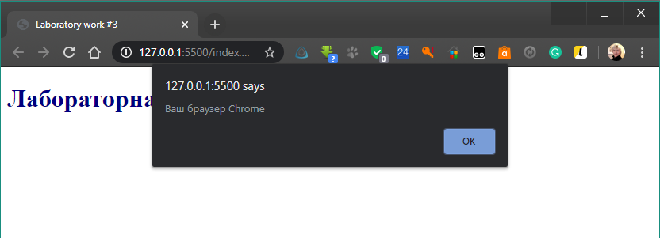

Рис. 1. Запуск в браузере Chrome.

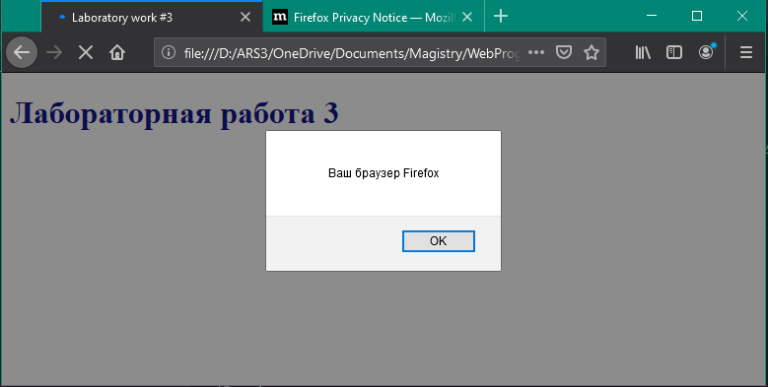

Рис. 2. Запуск в браузере Firefox.

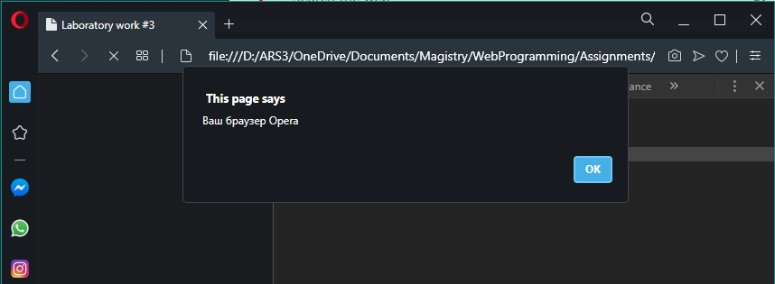

Рис. 3. Запуск в браузере Opera.

**Заключение**

В работе написаны программы на языке JavaScript c использованием BOM объекта “navigator”. Представлены скриншоты работы программы, исходные коды.

**Приложение 1**

index.html

<!DOCTYPE html>

<html lang="en">

<head>

<meta charset="UTF-8">

<meta name="viewport" content="width=device-width, initial-scale=1.0">

<title>Laboratory work #3</title>

</head>

<body>

<h1 style="color:navy">Лабораторная работа 3</h1>

<script src = "lab_3.js"></script>

</body>

</html>

lab_3.js

alert(`Ваш браузер ${defineBrowser()}`);

function defineBrowser() {

let answer = navigator.userAgent;

if (answer.includes('Firefox')) {

return 'Firefox';

}

if (answer.includes('OP')) {

return 'Opera';

}

if (answer.includes('Chrome')) {

return 'Chrome';

}

if (answer.includes('MSIE')) {

return 'Internet Explorer';

}

return 'неизвестен';

}

**Приложение 2**

Ссылка на проект

<https://github.com/petrovicheugene/WebProgramming.git>